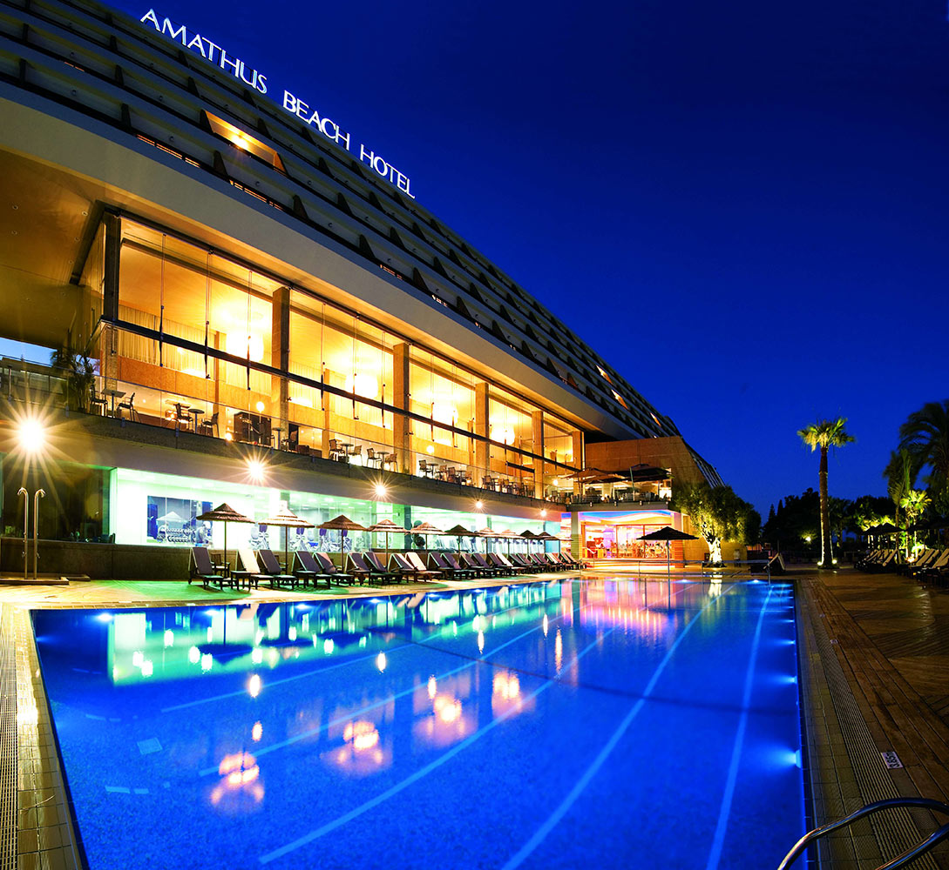
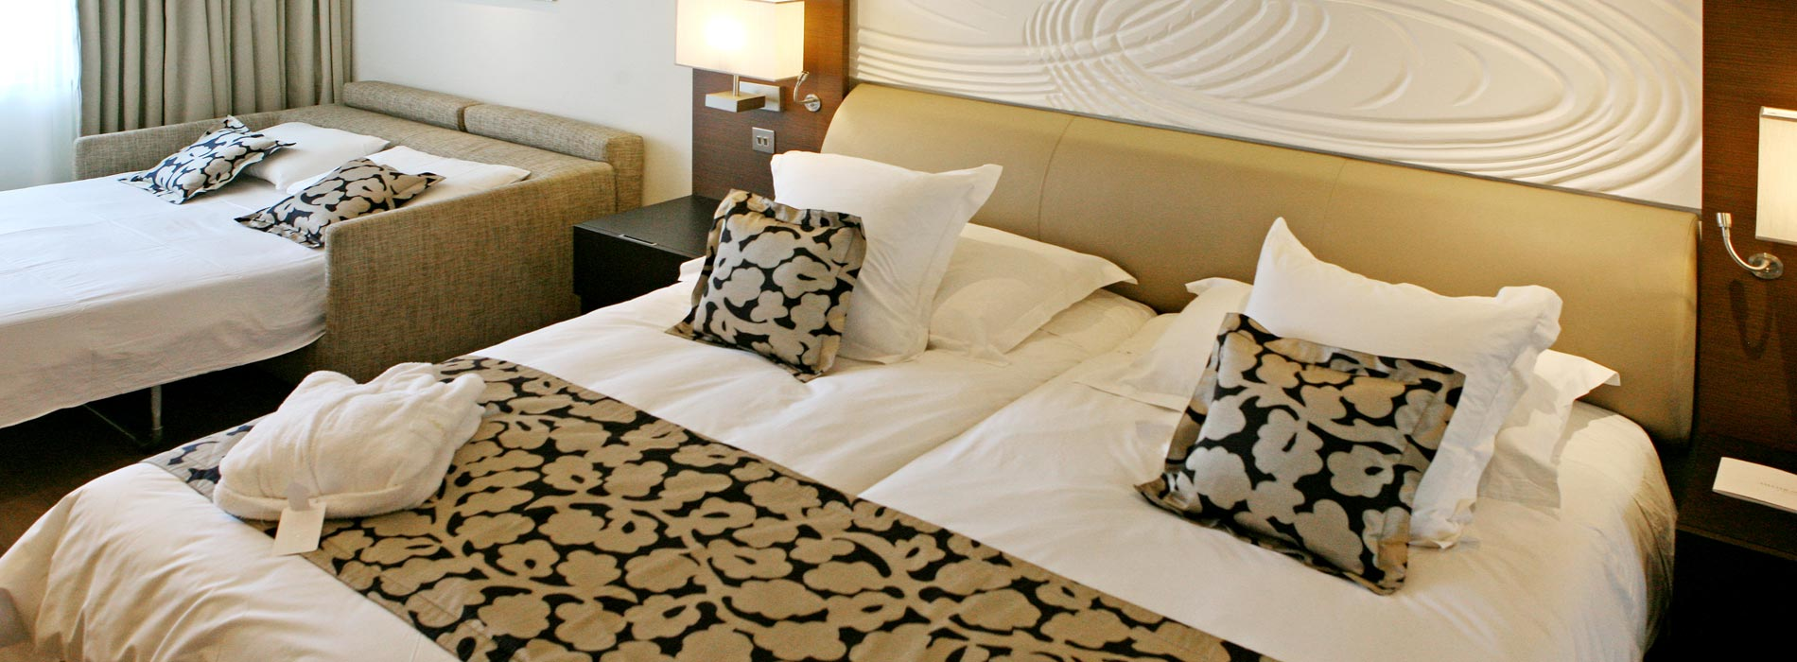
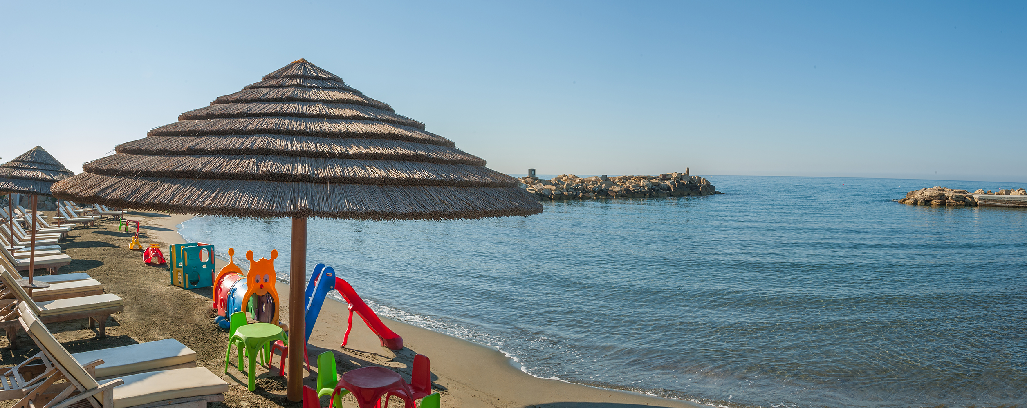

AMATHUS BEACH 5*- LIMASSOL

Localizare: Hotelul este amplasat pe plaja, inconjurat de gradini tropicale si apele marii, fiind un sanctuar linistit al confortului. Hotelul este ideal pentru cei care cauta o vacanta relaxanta pe plaja, fiind o oaza de rasfat pentru tineri casatoriti, amatorii de Spa, familii sau oameni de afaceri, care doresc sa viziteze aceasta insula captivanta.
Hotelul situat pe plaja cu nisip este in Agios Tychonas, la 2 km de centrul statiunii ce reprezinta o alegere excelenta pentru Ruinele sitului antic Amathus sunt la 1 km, iar orasul Limassol este la 10 minute de mers cu masina.

Facilitati hotel: Printre facilitatile si serviciile oferite de hotel se numara: receptie 24h, spatiu depozitare bagaje, magazine, inchiriere de masini, seifuri, lift, salon de infrumusetare, room service, facilitati pentru persoanele cu dizabilitati, acces gratuit la Wi-Fi, parcare, spalatorie-curatatorie-calcatorie, 2 plaje, 2 piscine exterioare, piscina interioara, restaurante, baruri, centru Spa, sala de fitness, facilitati pentru copii, sporturi nautice, spectacole live, tenis de masa, sala de jocuri, teren de tenis.

Facilitati camere: Camerele dispun de aer conditionat individual, minibar, facilitati pentru prepararea ceaiului si a cafelei, seif electronic, balcon (la camerele cu vedere spre mare), radio, iPod docking station, sistem TV prin satelit, Play station (contra cost), baia include cada, uscator de par, halate si papuci.
Camerele duble Superior Inland View au 31 mp si capacitatea maxima de 2 adulti si 2 copii sau 3 adulti. Aceste camere nu au balcon. Camerele duble Superior Seaview au 26 mp, balcon si capacitatea maxima de 3 adulti sau 2 adulti si 1 copil.

Site oficial hotel: https://www.amathuslimassol.com/

